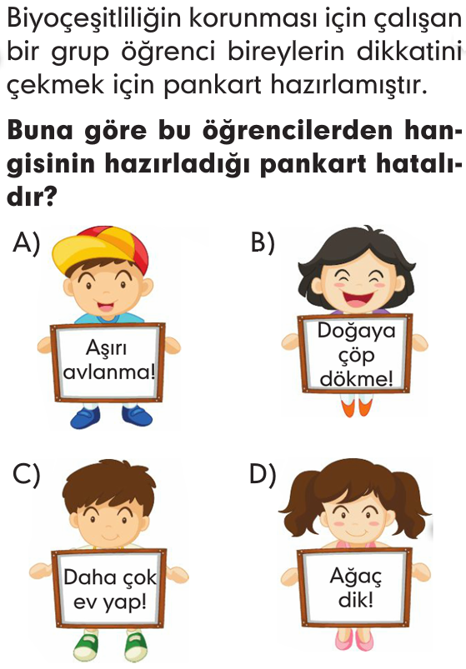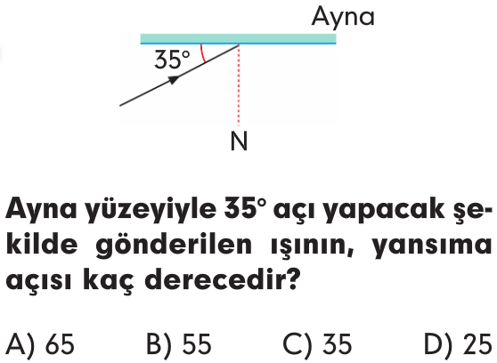

CEVAP KÂĞIDI
1 | A | B | C | D
2 | A | B | C | D
3 | A | B | C | D
4 | A | B | C | D
5 | A | B | C | D
6 | A | B | C | D
7 | A | B | C | D
8 | A | B | C | D
9 | A | B | C | D
10 | A | B | C | D
11 | A | B | C | D
12 | A | B | C | D
13 | A | B | C | D
14 | A | B | C | D
15 | A | B | C | D
16 | A | B | C | D
17 | A | B | C | D
18 | A | B | C | D
19 | A | B | C | D
20 | A | B | C | D
(Her soru 4’er puandır.)

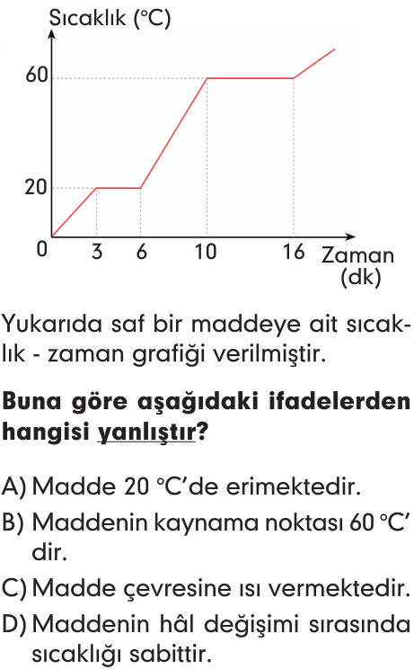

- 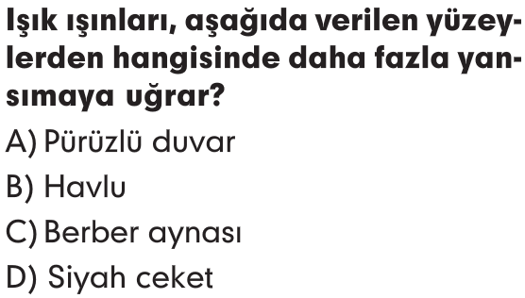

https://www.sorubak.com

- 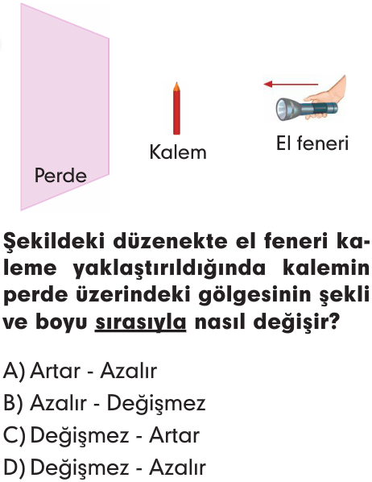

- 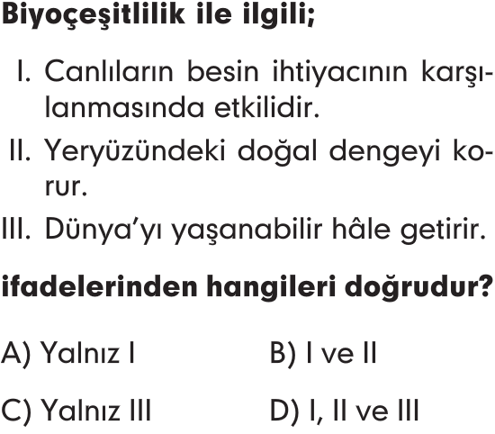

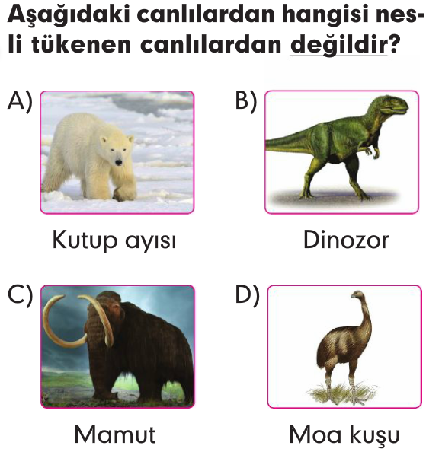

- Yaşanılan bir bölgede canlı çeşitlili-ğinin çok olması;
    - Bölgede canlıların beslenme kaynaklarının çok olması
    - Bölgenin canlı türleri için uygun ortam barındırması
    - Bölgede insan sayısının fazla olması
gibi etkenlerden hangilerine bağlıdır?

A) I ve II B) I ve III
C) II ve III D) I, II ve III
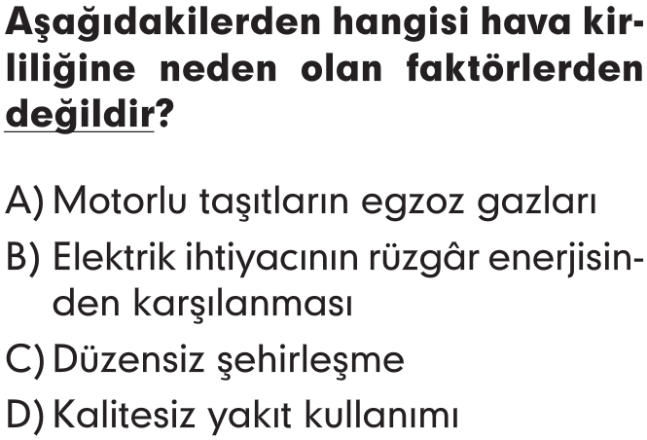

- 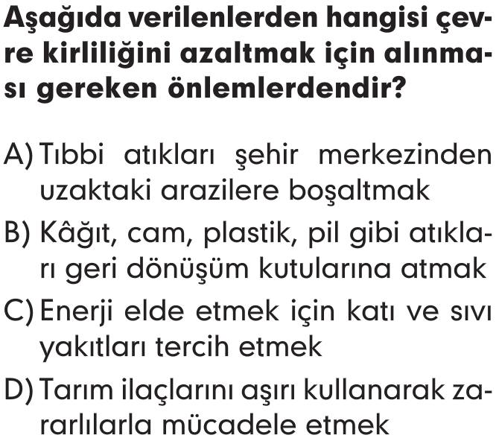

- 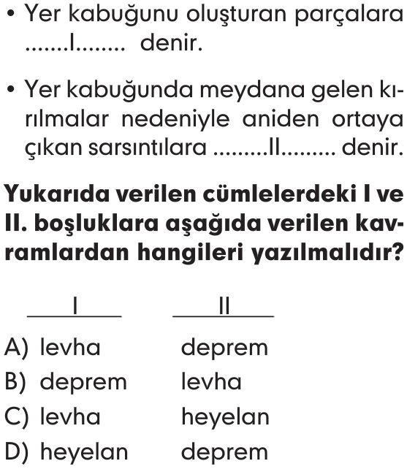

https://www.sorubak.com

- 

 